Centro Gubernamental de la Ciudad  8401 NW 53rd Terrace  Doral, FL 33166  305 -59 DORAL (305-593-6725)  www.cityofdoral.com | 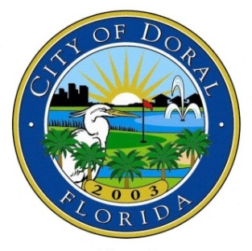 | 3 de septiembre de 2019  Para distribución inmediata  Para más información  (Sólo medios)  Maggie Santos (305) 409-9762  Maggie.Santos@cityofdoral.com
Comunicado de prensa

Puntos de entrega de donaciones de Doral
para el alivio de Bahamas

Doral, FL – A raíz de la devastación causada por el huracán Dorian en las Bahamas, el alcalde y el consejo de la ciudad están solicitando la amabilidad y el apoyo de la comunidad con la donación de artículos muy necesarios para las víctimas de esta tormenta. La ciudad se ha asociado con el condado de Miami-Dade para garantizar que las donaciones lleguen a las Bahamas para ayudar a sus residentes.

"Mientras que el sur de Florida esquivó este devastador huracán, desafortunadamente nuestros vecinos en las Bahamas no tuvieron tanta suerte", dijo el alcalde Juan Carlos Bermúdez. "Durante estos tiempos es fundamental que todos nos unamos con el objetivo común de ayudar a los necesitados y animo a todos a dar lo que puedan".

Desde el miércoles 4 de septiembre de 2019 hasta el miércoles 18 de septiembre de 2019, los residentes pueden dejar artículos en las siguientes ubicaciones de Doral, entre las 9:00 a.m. y las 8:00 p.m. (entre semana); 9:00 a.m. y 2:00 p.m. (sábado-domingo).

Lugares de recaudación:

•Doral Legacy Park (11400 NW 82 Street)
9:00 a.m.-8:00 p.m (lunes-viernes)
9:00 a.m.-2:00 p.m (sabado-domingo)

•Doral Meadow Park (11555 NW 58th Street)
9:00 a.m.-8:00 p.m (lunes-viernes)
9:00 a.m.-2:00 p.m (sabado-domingo)

•Morgan Levy Park (5300 NW 102nd Avenue)
9:00 a.m.-8:00 p.m (lunes-viernes)
9:00 a.m.-2:00 p.m (sabado-domingo)

Lista de artículos necesarios:

•Agua
•Productos enlatados
• Abrelatas
• Spray de mosquitos
• Protector solar
• Pañales
• Toallitas (limpieza y bebé)
•Fórmula para bebé
• Artículos de primeros auxilios.
• Linterna
• Baterías
• Pequeños generadores

Para más detalles, consulte el folleto adjunto.

QUÉ: | Puntos de entrega de donaciones de Doral para el alivio de Bahamas
CUÁNDO: | miércoles 4 de septiembre - miércoles 18 de septiembre  9:00 a.m. a 8:00 p.m. (lunes-viernes)  9:00 a.m. a 2:00 p.m. (sábado -domingo)
DÓNDE: | Doral Legacy Park (11400 NW 82 Street)  Doral Meadow Park (11555 NW 58th Street)  Morgan Levy Park (5300 NW 102nd Avenue)
CONTACTO PARA LOS MEDIOS: | Maggie Santos 305-409-9762 o Maggie.Santos@cityofdoral.com

###

